**Паспортные данные**

1. **ФИО** – _________________
2. **Возраст** – 1984 г.р. (29 лет)
3. **Дата, час и минуты поступления в клинику** – 29.01.13 в 13:15
4. **Пол** – мужской
5. **Национальность** – гражданин РБ
6. **Место жительства** – __________________
7. **Профессия** – дорожный рабочий
8. **Место работы** – «Витебскавтодор»

**I. Жалобы больного**

Жалобы на момент первичного поступления – локальная болезненность в области анатомической табакерки, боли при движении в кистевом суставе, усиление боли при нагрузке по оси I-II пальцев, припухлость в области всего кистевого сустава справа.

**II. Анамнез жизни**

Болезнь Боткина, гепатит, туберкулез, сифилис, ВИЧ - отрицает. Язва желудка и 12-ти перстной кишки – нет. Переливания крови, тромбоэмболии вен нижних конечностей, жировые эмболии, тромбоэмболии легочной артерии в анамнезе отрицает. В детстве перенес травму левой кисти. Аллергоанамнез не отягощен.

**III. Течение заболевания**

Травму получил в быту 18.10.12. Механизм травмы непрямой, в связи с падением на вытянутую правую руку с упором на ладонь. Затем пациент обратился в ЦРБ г.Браслав, где была наложена циркулярная гипсовая повязка. После повторного обращения в ЦРБ г.Браслав 26.01.13 был направлен травмотологическое отделение ВОКБ для последующего лечения.

**IV. Данные объективного исследования**

На момент курации (11.02.13):

**Общее состояние**: удовлетворительное

**Сознание**: ясное

**Телосложение**: правильное, рост 178, вес 70 кг

**Кожные покровы**: обычной окраски, кожной сыпи нет, кожного зуда нет, отеков, пастозности нет.

**Видимые слизистые**: без изменений

**Лимфоузлы**: не изменены

**Органы кровообращения**

**Пульс** 70 ударов в мин., ритмичный

**Артериальное давление** 120/80 мм рт. ст.

**Тоны сердца**: ясные, ритмичные, шумов нет.

**Органы дыхания**

**Число дыханий** 16 в минуту.

**Перкуторно**: звук ясный легочной с обеих сторон.

**Дыхание:** везикулярное с обеих сторон, хрипов нет.

**Органы пищеварения**

**Рвота**: нет

**Язык**: влажный не обложен.

**Зев:** не гиперемирован.

**Печень**: не увеличена.

**Желчный пузырь**: не определяется

**Живот**: мягкий, безболезненный.

**Стул**: ежедневный, обычный.

**Мочеиспускание**: свободное, безболезненное, диурез в норме.

**V. Локальный статус на день курации**

Положение больного активное. На правую руку наложена циркулярная гипсовая повязка от головок пястных костей до локтевого сустава с захватом фаланги I пальца. Левая рука слегка отведена в плечевом суставе 20°, сгибание в локтевом суставе 100°, среднее положение предплечья между супинацией и пронацией, кисть в положении разгибания 20°. Кожные покровы бледно-розового цвета, теплые, отека нет, небольшая болезненность в области кисти.

**VI. Предварительный диагноз**

На основании жалоб больного (на момент первичного поступления - локальная болезненность в области анатомической табакерки, боли при движении в кистевом суставе, усиление боли при нагрузке по оси I-II пальцев, припухлость в области всего кистевого сустава справа), на основании анамнеза заболевания (Травму получил в быту 18.10.12. в связи с падением на вытянутую руку с упором на ладонь. Затем пациент обратился в травмпункт браславского района, где была наложена циркулярная гипсовая повязка. После повторного обращения в травмпункт 26.01.13 был направлен травмотологическое отделение ВОКБ для последующего лечения), на основании локального статуса (На левую руку наложена циркулярная гипсовая повязка от головок пястных костей до локтевого сустава с захватом фаланги I пальца. Левая рука слегка отведена в плечевом суставе 20°, сгибание в локтевом суставе 100°, среднее положение предплечья между супинацией и пронацией, кисть в положении разгибания 20°. Кожные покровы бледно-розового цвета, теплые, отека нет, небольшая болезненность в области кисти) можно поставить предварительный диагноз: ложный сустав ладьевидной кости правой кисти.

**VII. Результаты рентгенологического, лабораторного и других**

**специальных методов обследования.**

1. Лабораторные исследования:

Общий анализ крови от 30.01.2013

эритроциты - 5,0 х 1012/л

гемоглобин - 165 г/л

лейкоциты – 6,5х 109/л

палочкоядерные - 4%

сегментоядерные - 70%

лимфоциты - 18%

моноциты - 6%

эозинофилы.-2%

# СОЭ - 6 мм/час

Заключение: анализ в пределах нормы.

Общий анализ мочи от 30.01.2013

цвет - соломенно-желтый

реакция - кислая

удельный вес - 1015

прозрачность - прозрачная

белок – нет

сахар - нет

эпителий - 1-2 в поле зрения

лейкоциты –2-3 в поле зрения

Заключение: анализ в пределах нормы.

Группа крови по системе АВО:

A(II), Rh+

Биохимический анализ крови от 30.01.2013

Общий белок - 73 г/л

Глюкоза – 4,0 ммоль/л

Общий билирубин 14,5 мкмоль/л

Мочевина - 5,2 ммоль/л

Заключение: анализ в пределах нормы

Коагулограмма 30.01.2013

АЧТВ - 28 сек.

ПТИ -1,04

Фибриноген А -3,2 г/л.

1. ЭКГ 31.01.2013 Ритм синусовый 65 в мин., нормальное положение ЭОС.
2. 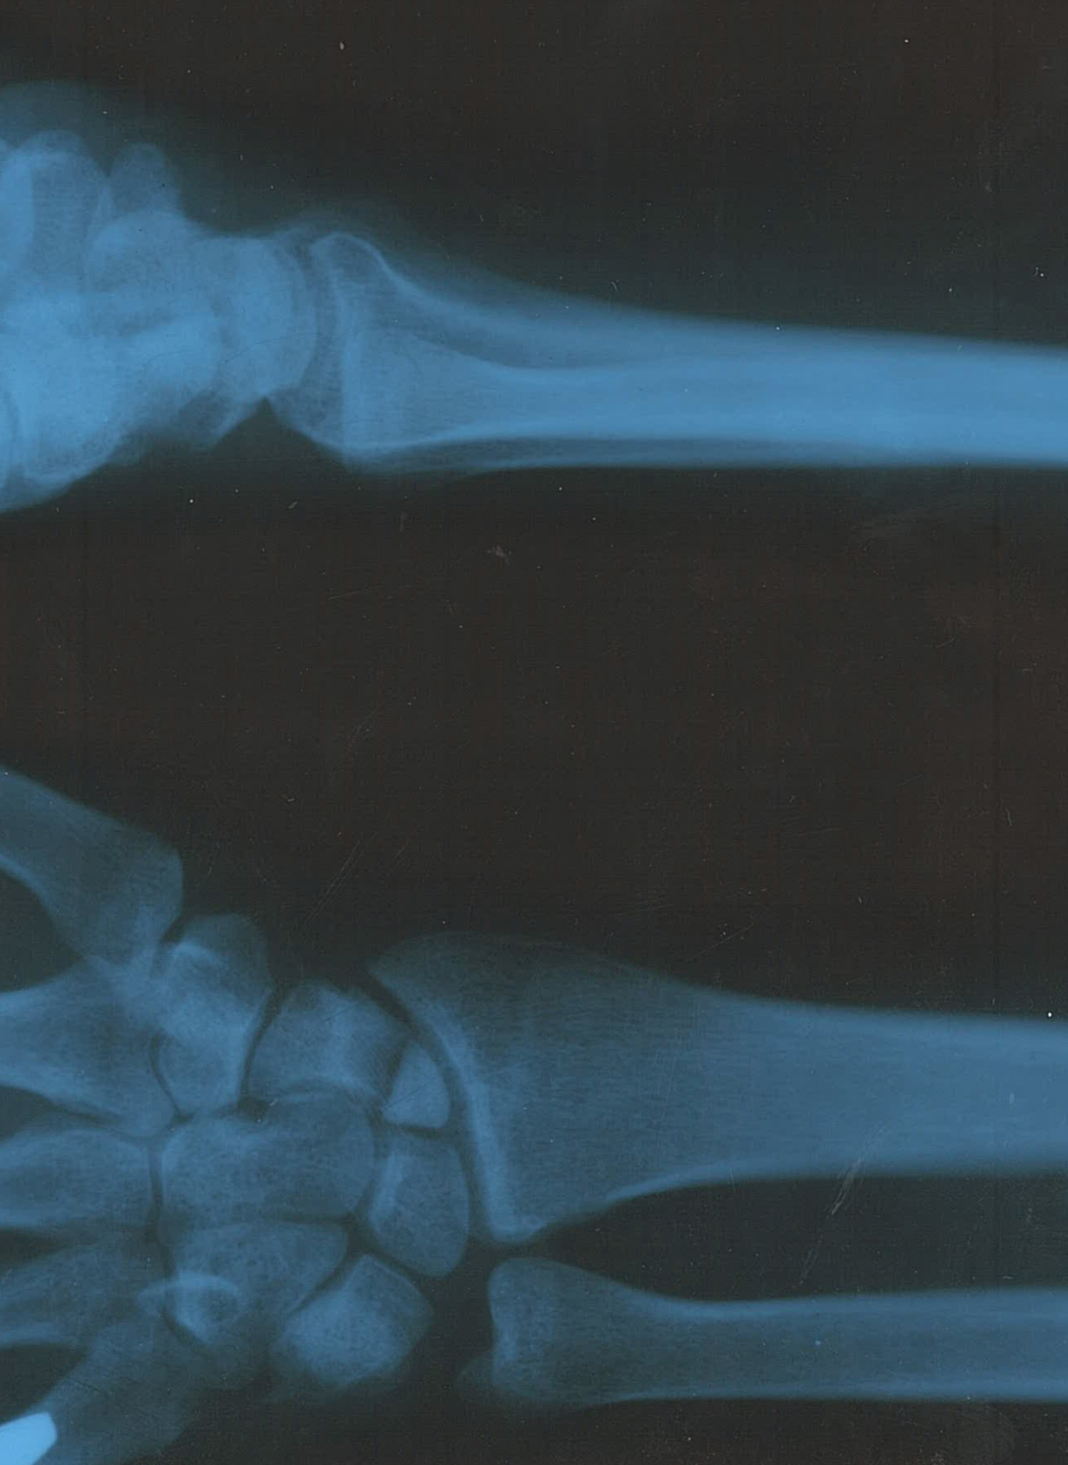Рентгенологическое исследование от 30.01.13 №1-45-13. Правдивый Павел Гольфридович, 1984 г.р. На рентгенограмме правой кисти виден ложный сустав ладьевидной кости справа, линия перелома проходит поперечно телу ладьевидной кости без смещения отломков.

**VIII. Дифференциальный диагноз и его обоснование**

Ложный сустав ладьевидной кости нужно дифференцировать с:

- переломы полулунной кости (проявляются на тыльной поверхности середины лучезапястного сустава при изолированном переломе полулунной кости имеются ограниченная припухлость и болезненность при давлении. При толчке по оси III и IV пальцев боль отдает в область полулунной кости. Разгибание кисти очень болезненно).

- переломы лучевой кости в типичном месте (штыкообразная деформация с выпиранием дистального конца лучевой кости кпереди, отек, локальная болезненность при пальпациии нагрузке по оси. Активные движения в лучезапястном суставе невозможны, почти полно­стью выключается функция пальцев. Характерным признаком перелома лучевой кости в типичном месте является изменение направления линии, соединяющей оба шиловидных отростка).

- деформирующий остеоартроз лучезапястного сустава (проявляется болями в суставе, которые усиливаются при движении. При попытке опереться на кисть боли нарастают, также ограничиваются движения кисти руки в бок. Отек пораженного сустава и серьезное нарушение его функций наблюдаются крайне редко).

- Асептический некроз ладьевидной кости (асептический некроз развивается медленно. Боли в зоне шиловидного отростка лучевой кости или в анатомической табакерке, усиливающиеся не - только при флексии и экстензии кисти, но и при боковых отведениях ее).

На основании приведенных критериев дифференциальной диагностики, а также на основании жалоб больного: на момент первичного поступления -локальная болезненность в области анатомической табакерки, боли при движении в кистевом суставе, усиление боли при нагрузке по оси I-II пальцев, припухлость в области всего кистевого сустава справа), на основании анамнеза заболевания (Травму получил в быту 18.10.12. в связи с падением на вытянутую руку с упором на ладонь. Затем пациент обратился в травмпункт браславского района, где была наложена циркулярная гипсовая повязка. После повторного обращения в травмпункт 26.01.13 был направлен травмотологическое отделение ВОКБ для последующего лечения), на основании локального статуса (На левую руку наложена циркулярная гипсовая повязка от головок пястных костей до локтевого сустава с захватом фаланги I пальца. Левая рука слегка отведена в плечевом суставе 20°, сгибание в локтевом суставе 100°, среднее положение предплечья между супинацией и пронацией, кисть в положении разгибания 20°. Кожные покровы бледно-розового цвета, теплые, отека нет, небольшая болезненность в области кисти), основании инструментальных методов исследования: (рентгенологического исследования от 30.01.13 - на рентгенограмме правой кисти виден ложный сустав ладьевидной кости справа, линия перелома проходит поперечно телу ладьевидной кости без смещения отломков) можно сформулировать окончательный диагноз: ложный сустав ладьевидной кости правой кисти.

**IX. Лечение**

Консервативный способ лечения свежих перело­мов ладьевидной кости состоит в фиксации кистевого сустава цир­кулярной гипсовой повязкой с разгибанием кисти под углом 25°, лучевым отведением до 20° в положении среднем между прона­цией и супинацией. Классическая гипсовая повязка накладывается от верхней трети предплечья с фиксацией головок II—V костей и пястно-фалангового сустава I пальца.

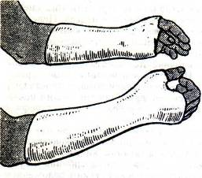

Для наилучшей стабильности Thomadis (1973) фиксирует гипсом локтевой сустав под углом 90° и I палец до средины дистальной фаланги.

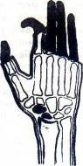

Сроки фиксации 10 недель. После этого срока обязателен рентгенологический контроль. И если прослеживается щель между отломками, то циркулярную гипсовую повязку накладывают еще на 1-2 мес. Затем рентгенологический контроль проводят через каждый месяц. Сращение ладь­евидной кости, по данным разных авторов, колеблется в пределах от 25—98%. Наименее благоприятны для сращения косые пере­ломы в проксимальной трети ладьевидной кости.

Несросшиеся переломы и ложные суставы ладьевидной кости подле­жат оперативному лечению:

1) При псевдоартрозе ладьевидной кости остеосинтез может быть проведен путем завинчивания винта АО.

Положение больного. Больной лежит на спине, рука положена на небольшой столик рядом с операционным столом.

Обезболивание. Общее, проводниковое или местное.

Техника операции: делают продольный разрез кожи и фасции длиной 4 см в области «анатомической табакерки». Проникают к кости между сухожилием длинного и короткого разгибателей большого пальца . Рассекают капсулу сустава, чтобы не повредить веточки лучевого нерва и лучевой артерии. Вскрывают лучезапястный сустав, обнажают бугорок ладьевидной кости и отделяют мягкие ткани с тыльной поверхности таким образом, чтобы видны были линия излома и оба отломка. Сверлом тоньше винта на 1 — 1,5 мм через толщу одного и другого отломков наносят канал, в него ввинчивают винт, чтобы прочно фиксировать отломки, сдавить их раневыми поверхностями.

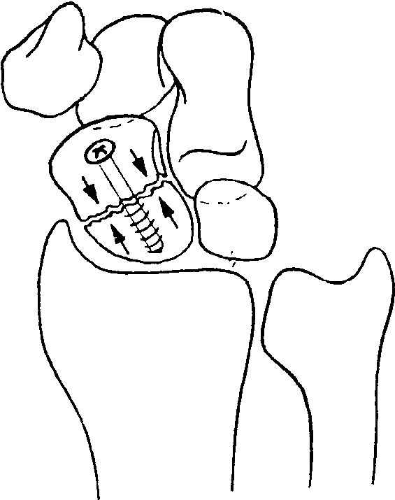

Накладывают швы на кожу. До снятия швов руку фиксируют 2 лонгетами, а после этого — цир­кулярной гипсовой повязкой с разгибанием кисти под углом 25°, лучевым отведением до 20° в положении среднем между прона­цией и супинацией. Гипсовая повязка накладывается от верхней трети предплечья с фиксацией головок II—V костей и пястно-фалангового сустава I пальца. Сроки фиксации 10 недель. После этого срока обязателен рентгенологический контроль. И если прослеживается щель между отломками, то циркулярную гипсовую повязку накладывают еще на 1-2 мес. Затем рентгенологический контроль проводят через каждый месяц.

2) Данному пациенту проводилась костная пластика по Matti-Russe.

 Предоперационный  эпикриз.

____________ 1984 г.р. на основании анамнеза, жалоб, клиники, лабораторных и инструментальных исследований выставлен диагноз: ложный сустав ладьевидной кости правой кисти. При данной патологии показано плановое оперативное лечение. Согласие больного на операцию получено.

Число: 01.02.13

Время 9:20-10:40

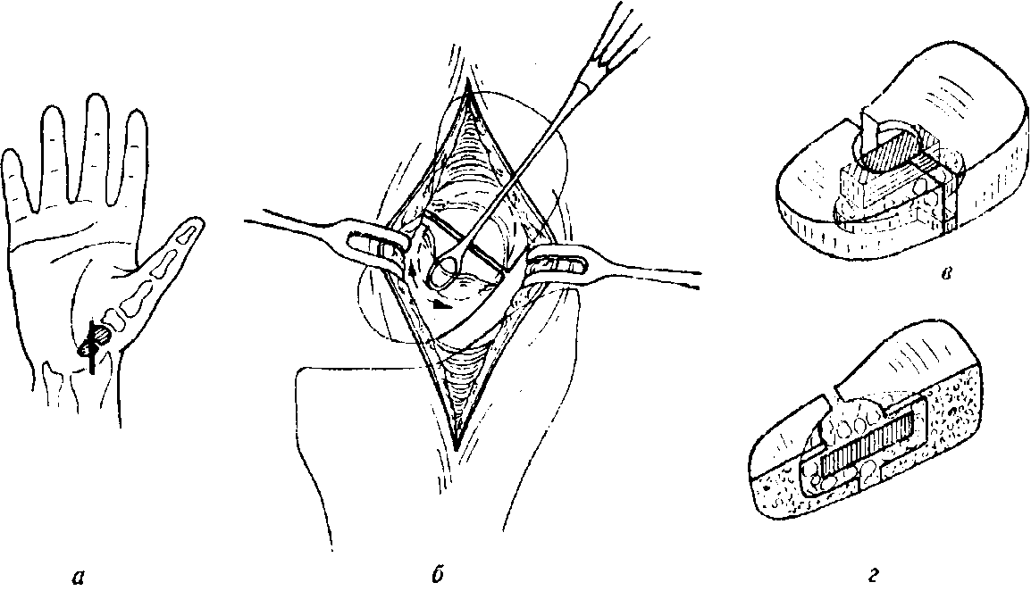Ход операции: под проводниковой анестезией наложен жгут на среднюю треть левого предплечья и выполнен разрез кожи и подкожной клетчатки в проекции ладьевидной кости левой кисти с каждой стороны длиной около 4 см. Тупым и частично острым путем обнажена ладьевидная кость место ложного сустава. Сама кость состоит из двух фрагментов. Поверхности костных отломков обращенные друг к другу, ложкой Фолькмана освеженные до «кровавой росы». Через оба отломка просверлено отверстие диаметром около 2мм. Через это отверстие в оба отломка проведен костный аутотрансплантант, взятый из дистального метафиза правой лучевой кости. Послойный шов раны. резиновый выпускник.

Рис. Операция по Matti-Russe при ложном суставе ладьевидной кости, а) Кожныи разрез б) обнажение кости и псевдоартроза, в) г) вставление костного фрагмента и губчатой кости в костную полость.

До снятия швов руку фиксируют 2 лонгетами, а после этого — цир­кулярной гипсовой повязкой с разгибанием кисти под углом 25°, лучевым отведением до 20° в положении среднем между прона­цией и супинацией. Гипсовая повязка накладывается от верхней трети предплечья с фиксацией головок II—V костей и пястно-фалангового сустава I пальца. Сроки фиксации 10 недель. После этого срока обязателен рентгенологический контроль. И если прослеживается щель между отломками, то циркулярную гипсовую повязку накладывают еще на 1-2 мес. Затем рентгенологический контроль проводят через каждый месяц.

3) Также возможен метод васкуляризированной костной пластики:

оперативное вмешательство производится под внутрикостной или проводниковой анестезией. Положение больного - на спине, верхнюю конечность укладывают на приставной столик. Под лучезапястный сустав подкладывают валик для того, чтобы можно было сделать локтевое отклонение кисти. В области верхней трети предплечья накладывают жгут, в качестве которого использовали ленточный резиновый бинт. Затягивание резинового бинта продолжают до прекращения пульсации лучевой артерии в области нижней трети предплечья. Артротомию лучезапястного сустава производият из Б-образного разреза тыльно-лучевым доступом.

После ревизии лучезапястного сустава оценивают положение фрагментов ладьевидной кости, их взаимосвязь друг с другом, наличие рубцовой ткани между ними. После обнажения зоны несращения иссекают фиброзную ткань между отломками, и резецировали склерозированные концы отломков до видимой жизнеспособной губчатой кости. Далее в ране находят восходящую ветвь лучевой артерии и идентифицировали отходящие периостальные веточки, питающие тыльно-латеральную поверхность дистального эпифиза лучевой кости.

Вокруг места проникновения сосудов в надкостницу лучевой кости в продольном направлении формируют кровоснабжаемый костный трансплантат с резекцией кортикального слоя на наружной поверхности шиловидного отростка. Трансплантат, состоящий из шиловидного отростка и части дистального эпифиза лучевой кости на восходящей ветви лучевой артерии с окружающими мягкими тканями моделируют соразмерно дефекту ладьевидной кости, поворачивали на 90° на питающей ножке, и с умеренной компрессией внедряют между отломками.

Оба отломка ладьевидной кости и имплантированный между ними трансплантат фиксируют спицами Киршнера, компрессирующим винтом или компрессионно-дистракционным аппаратом. Рану послойно ушивают.

Рис. Схема операции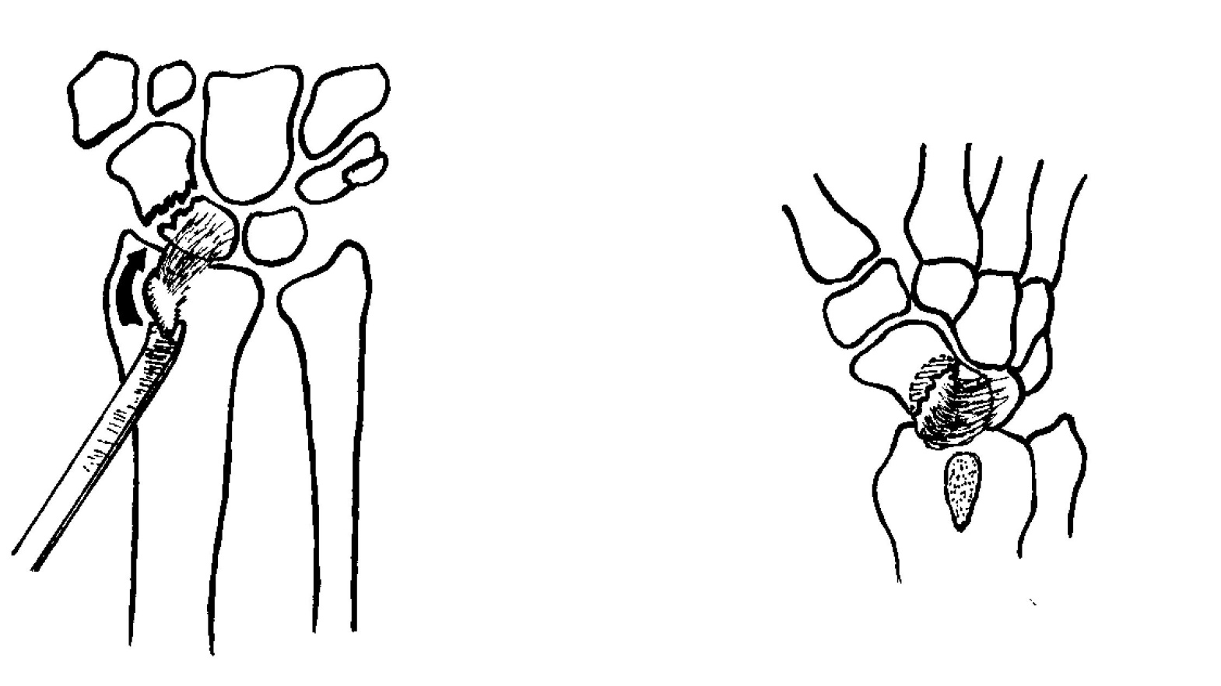

До снятия швов руку фиксируют 2 лонгетами, а после этого — цир­кулярной гипсовой повязкой с разгибанием кисти под углом 25°, лучевым отведением до 20° в положении среднем между прона­цией и супинацией. Гипсовая повязка накладывается от верхней трети предплечья с фиксацией головок II—V костей и пястно-фалангового сустава I пальца. Сроки фиксации 10 недель. После этого срока обязателен рентгенологический контроль. И если прослеживается щель между отломками, то циркулярную гипсовую повязку накладывают еще на 1-2 мес. Затем рентгенологический контроль проводят через каждый месяц.

4)Удаление центрального отломка при переломе ладьевидной кости.

Показания.

1. Свежие переломы, при которых отломок составляет 1/5 до 1/7,части объема кости.

2.  Центральный отломок, составляющий 1/3 или менее объема кости, при условии, что он раздроблен или поражен асептическим некрозом.

3. После того, как остеопластические (путем пересадки) методы не дали результатов.

Противопоказанием к удалению проксимального отломка являются слишком большие его размеры, так как в этом случае получится почти тот же эффект, что и при полном удалении кости.

Положение больного. Больной лежит на спине, рука положена на небольшой столик рядом с операционным столом.

Обезболивание. Общее, проводниковое или местное.

Техника. Делают поперечный разрез дорзальной складки кисти от processus styloides radii до наружного края дистального конца локтевой кости. Разрезают фасцию и обнажают сухожилие. Отводят в волярную сторону абдукторы большого пальца, а m. extensor pollicis longus отводят к средней линии. Поперечным разрезом вскрывают капсулу и обнажают os naviculare. В центральный отломок кости вводят иглу, после чего делают несколько рентгенограмм для проверки, действительно ли это ладьевидная кость. Если нет ошибки, захватывают крючком или цапкой центральный отломок и небольшим ножом или ножницами освобождают его от окружающей ткани, при этом ассистент оттягивает руку.

Рану зашивают послойно. До снятия швов руку фиксируют 2 лонгетами, а после этого — цир­кулярной гипсовой повязкой с разгибанием кисти под углом 25°, лучевым отведением до 20° в положении среднем между прона­цией и супинацией. Гипсовая повязка накладывается от верхней трети предплечья с фиксацией головок II—V костей и пястно-фалангового сустава I пальца. Сроки фиксации 10 недель.

Лекарственные назначения:

Кеторолак 1,0 в/м 3 р/дн

Трамадол 5% 3 р/дн (до 04.02.13)

**XI. ДНЕВНИК**

11.02.13 Общее состояние удовлетворительное. Жалобы на умеренно выраженные боли в правой кисти. АД 120/80 мм.рт.ст., пкльс 65 уд.в мин., ЧД 16 в мин.

Стул и диурез в норме.

St.Localis: на правой верхней конечности гипсовая повязка лежит хорошо, не беспокоит. Правая кисть умеренно отёчна, кожа над повязкой не изменена. Активные движения пальцев сохранены, кисть тёплая.

14.02.13 Общее состояние удовлетворительное. Жалобы нет. АД 120/80 мм.рт.ст., пульс 68 уд.в мин., ЧД 17 в мин.

Стул и диурез в норме.

St.Localis: на правой верхней конечности гипсовая повязка лежит хорошо, не беспокоит. Правая кисть умеренно отёчна, кожа над повязкой не изменена. Активные движения пальцев сохранены, кисть тёплая.

**ЭПИКРИЗ**

Пациент ____________ 1984 г.р., поступил в травматологическое отделение __________ 29.01.13 в 13:15 с диагнозом: закрытый перелом ладьевидной кости правой кисти. Травму получил в быту 18.10.12. в связи с падением на вытянутую правую руку с упором на ладонь. Затем пациент обратился в ЦРБ г.Браслав, где была наложена циркулярная гипсовая повязка. После повторного обращения в ЦРБ г.Браслав 26.01.13 был направлен травмотологическое отделение ВОКБ для последующего лечения.

Жалобы на момент первичного поступления – локальная болезненность в области анатомической табакерки, боли при движении в кистевом суставе, усиление боли при нагрузке по оси I-II пальцев, припухлость в области всего кистевого сустава справа. Проведено клиническое, и лабораторное обследования. На рентгенограмме от 30.01.13 виден ложный сустав ладьевидной кости справа, линия перелома проходит поперечно телу ладьевидной кости без смещения отломков. Больному проведено следующие оперативное лечение: костная пластика ладьевидной кости по Matti-Russe. Медикаментозное лечение : Кеторолак 1,0 в/м 3 р/дн; Трамадол 5% 3 р/дн (до 04.02.13)

Наложена гипсовая цир­кулярная повязка с разгибанием кисти под углом 25°, лучевым отведением до 20° в положении среднем между прона­цией и супинацией, от верхней трети предплечья с фиксацией головок II—V костей и пястно-фалангового сустава I пальца. Сроки фиксации 10 недель.

Рекомендации:

* Полная иммобилизация правой верхней конечности в лучезапястном суставе на срок 10 нед.
* Контрольное рентгенологическое исследование каждый месяц со дня операции.
* Строгий контроль за состоянием гипсовой повязки, при ее размягчении в дистальном конце произвести замену.
* Лечебный массаж. До снятия гипсовой повязки проводят массаж здоровых тканей. Массируют шейно-грудной отдел позвоночника, затем мышцы здоровой конечности. После снятия гипсовой повязки, дополнительно к указанному массажу проводят массаж мышц плеча и предплечья с использованием приемов поглаживания, растирания и разминания; сам сустав только поглаживают. В первые дни массаж должен быть щадящим. Продолжительность массажа 10-15 мин.
* Комплекс упражнений: лечебную гимнастику проводить уже на следующий или второй день после травмы - сначала для суставов неповрежденных пальцев. После снятия иммобилизирующей повязки начинать упражнения для больных пальцев, постепенно увеличивая амплитуду движений и нагрузку. Упражнения выполняются до легкого утомления.

**ЛИТЕРАТУРА**

1. Травматология и ортопедия под редакцией Г.С. Юмашева, 1990 г. (стр. 231-240)
2. Диваков М.Г. Курс лекций по травмотологии, ортопедии и военно-полевой хирургии. Витебск, ВГМУ, 2001 г. (с. 43-45)
3. Ашкенази А.И. Хирургия кистевого сустава / А.И. Ашкенази. — М.: Медицина, 1990. (с. 352-354)